Памятка для родителей-водителей
«Правила перевозки детей в автомобиле»
- Всегда пристегивайтесь ремнями безопасности и объясняйте ребенку, зачем это нужно делать. Если это правило автоматически выполняется вами, то оно будет способствовать формированию у ребенка привычки пристегиваться ремнем безопасности. Ремень безопасности для ребенка должен иметь адаптер по его росту (чтобы ремень не был на уровне шеи).
- Дети до 12 лет должны сидеть в специальном детском удерживающем устройстве (кресле) или занимать самые безопасные места в автомобиле: середину и правую часть заднего сиденья.
- Учите ребенка правильному выходу из автомобиля через правую дверь, которая находится со стороны тротуара.
Детские удерживающие устройства

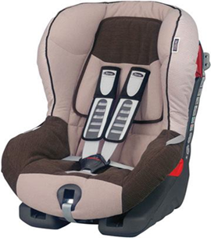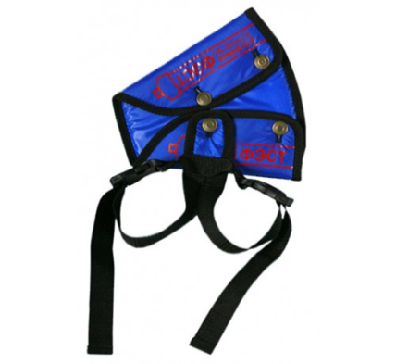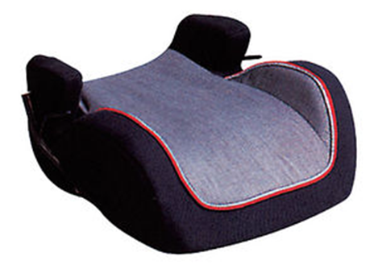

Памятка для родителей
«Причины детского дорожно-транспортного травматизма»
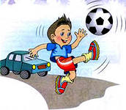
- Переход дороги в неположенном месте, перед близко идущим транспортом.
Игры на проезжей части и возле нее.
- Катание на велосипеде, роликах, других самокатных средствах по проезжей части дороги.
- Невнимание к сигналам светофора. Переход проезжей части на красный или желтый сигналы светофора.
- Выход на проезжую часть из-за стоящих машин, сооружений, зеленых насаждений и других препятствий.
- Неправильный выбор места перехода дороги при высадке из маршрутного транспорта. Обход транспорта спереди или сзади.
- Незнание правил перехода перекрестка.
- Хождение по проезжей части при наличии тротуара.
- Бегство от опасности в потоке движущегося транспорта.
- Движение по загородной дороге по направлению движения транспорта
Соблюдайте правила дорожного движения! Берегите своих детей!

